NOM, Prénom, classe : …

Physique - EVALUATION 2
- débutant, difficultés importantes, très fragile
~ apprenti, des choses positives mais encore pas mal de choses sur lesquelles progresser, encore fragile
+ confirmé, l’essentiel est acquis, c’est plutôt solide et satisfaisant
++ expert, c’est très solide et très satisfaisant
Performance globale à l’évaluation
Connaissances 
Raisonnement scientifique
Rapport à l’écrit 
Méthodes de travail 

Masse et volume
Compléter le tableau
 | Masse | Volume
Ce que ça mesure
Avec quoi on mesure
Unité

(en cas de difficulté vous pouvez demander une aide avec les mots à placer dans le tableau)

Vocabulaire
Voici deux phrases qui exprime une idée de manière non rigoureuse. Expliquer ce qui ne va pas et corriger les en utilisant le bon vocabulaire.

- On met du sucre dans l’eau et on agite. Le sucre fond et on ne le voit plus, il s’est évaporé.

- On chauffe de l’eau salée jusqu’à ce que l’eau se transforme en sel.

Problème de l’eau sucrée
On mélange 50 mL d’eau et 10 g de sucre. On agite jusqu’à ce que les grains de sucre ne soient plus visible. On obtient de l’eau sucrée.

Dessiner les particules de sucre avant et après dissolution. Faire une phrase pour expliquer.

Eau sucre eau sucrée

Indiquer si chaque réponse est vrai ou fausse et justifier votre réponse d’une phrase :

- On obtiendra 50 mL d’eau sucrée car le sucre se dissout VRAI / FAUX / je ne sais pas
…

- On obtiendra 60 mL d’eau sucrée car 50 + 10 = 60 VRAI / FAUX / je ne sais pas
…

- On obtiendra 60 g d’eau sucrée car 50 mL d’eau pèse 50 g et 50 g + 10 g = 60 g VRAI / FAUX / je ne sais pas
…

- On obtiendra un volume d’eau sucrée supérieurs à 50 mL car le sucre dissout va ajouter du volume mais on ne sait pas combien VRAI / FAUX / je ne sais pas
…

- Le sucre s’évapore, il a disparu VRAI / FAUX / je ne sais pas
…

Problème du mélange sel et sable

On réalise l’expérience qui permet de séparer le sel du sable.

Voici un compte rendu de cette expérience. A vous de compléter les parties manquantes (mots, schémas, …).

Compléter les trois modélisations moléculaires proposées (la première est donnée en exemple)

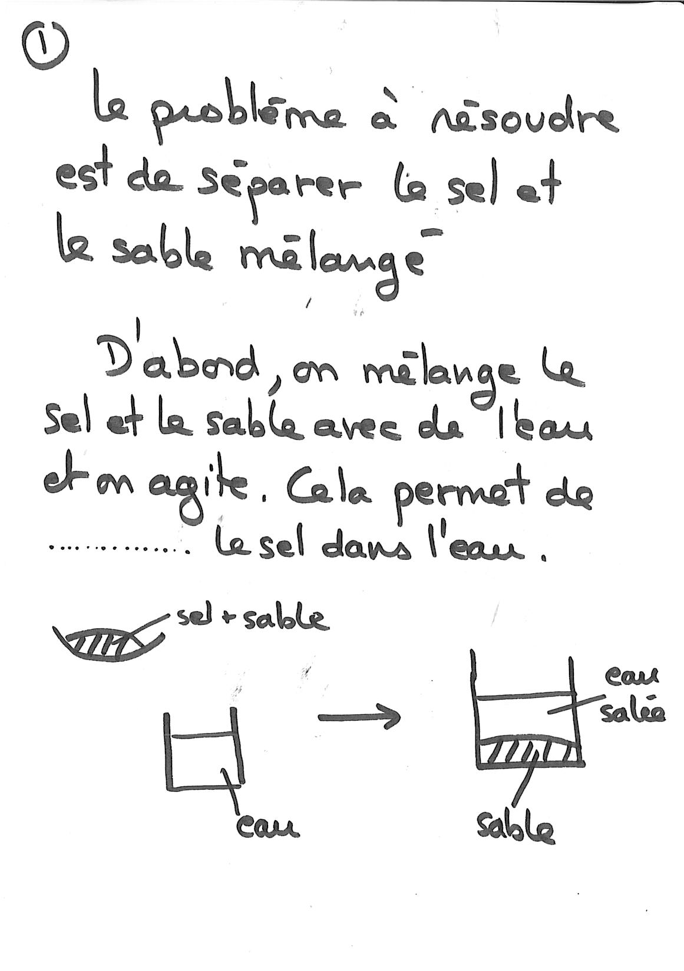
Particule d’eau
Particule de sable
Particule de sel
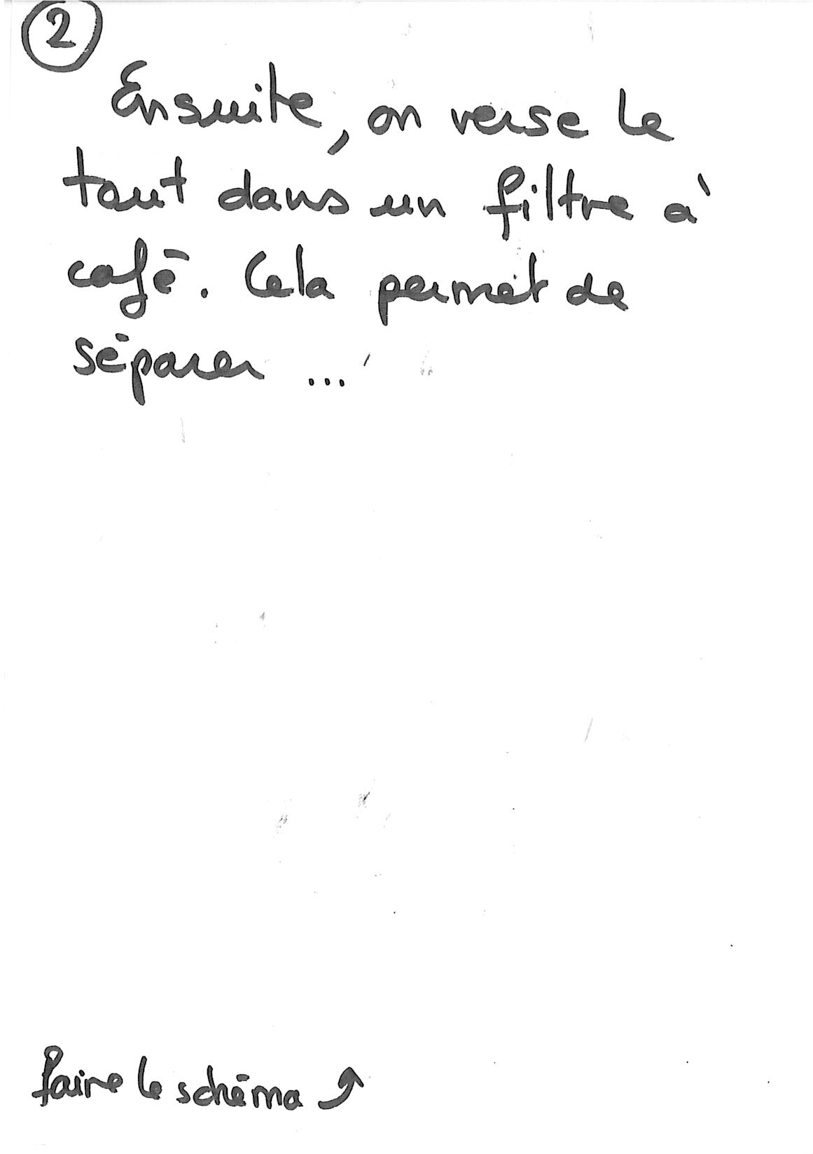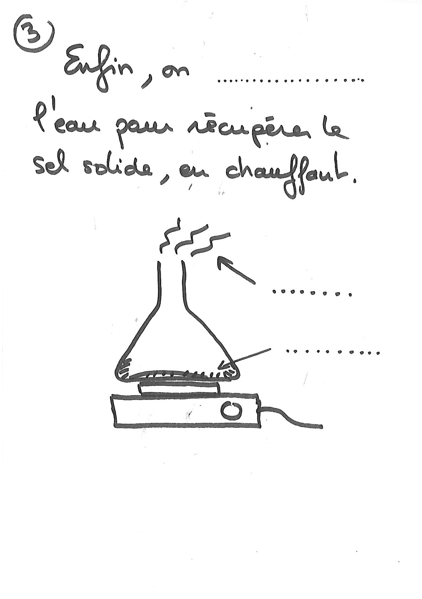
Faire le schéma

BILAN EVALUATION 2

Est-ce que je suis satisfait de moi ?
- | ~ | + | ++
Très insatisfait | Insatisfait | Satisfait | Très satisfait

Ce qui m’a aider/empêché de réussir
 | Ca m’handicape | Faiblesse | Point d’appuis | C’est un vrai point fort
Concentration en classe
Travail personnel de révision
Bien chercher à comprendre
(poser des questions, vérifier la compréhension, …)

Mon état d’esprit après cette évaluation

